**写在最前面……….**

本手册详细说明了64位Windows系统下Git工具的安装过程并粗略提及其与GitHub的入门级使用，面向主要是学生的一切初学者。

手册内容并非完全原创，内容也并不完善，只能说是一个对网上的一些教程做了一个较为完善的整理，或者说是记录了笔者自己学习的过程，加入了自己的理解。如果想进一步学习Git和GitHub，请大家多多百度或者Google吧！

谨以此献给所有在秃头道路上知难而上的同胞们！

在此非常感谢廖雪峰老师在网站里详细的介绍说明，我正是在廖雪峰老师的肩膀上整理出这份“经验之谈”。

以下是廖雪峰老师的Git教程的网址

<https://www.liaoxuefeng.com/wiki/0013739516305929606dd18361248578c67b8067c8c017b000>

我也将本手册的PDF放到了我的Github下，欢迎大家下载！

1. **Git的安装（Windows10）**

首先在官网中获取最新版本。<https://git-scm.com/>

选择系统（系统版本以及位数）下载安装包。如图为win10，64位版本安装包。



**1.双击运行**

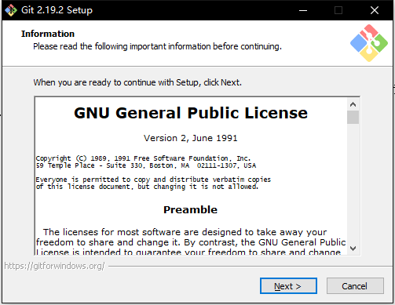

**2.选择安装路径**

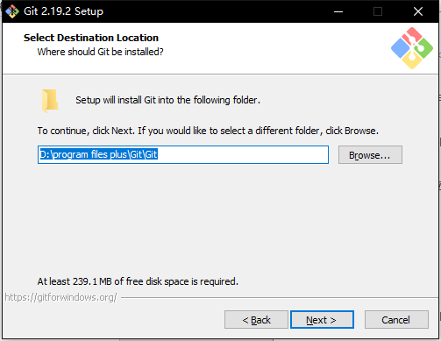

**3.选择组件**

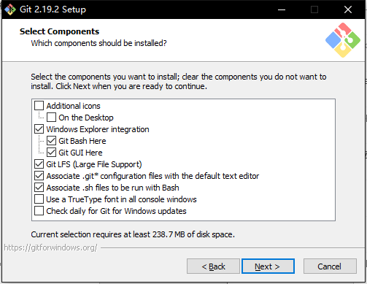

说明：

Additional icons 附加图标 On the Desktop 在桌面上

Windows Explorer integration Windows资源管理器集成鼠标右键菜单

​Git Bash Here 命令行 ​ Git GUI Here 可视化界面

Git LFS (Large File Support) 大文件支持

Associate .git* configuration files with the default text editor

将 .git 配置文件与默认文本编辑器相关联

Associate .sh files to be run with Bash

将.sh文件关联到Bash运行

Use a TrueType font in all console windows

在所有控制台窗口中使用TrueType字体

Check daily for Git for Windows updates

每天检查Git是否有Windows更新

**5.选择开始菜单文件夹**

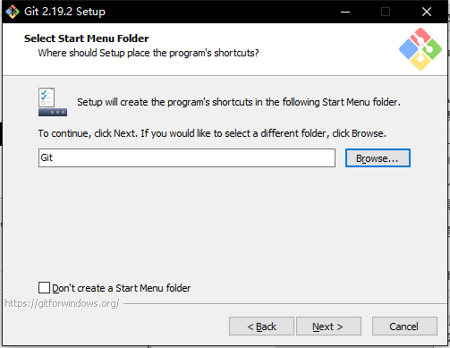

选择开始菜单文件夹

Ps：开始菜单文件夹是什么呢，顾名思义，按一下win或者点击打开开始菜单

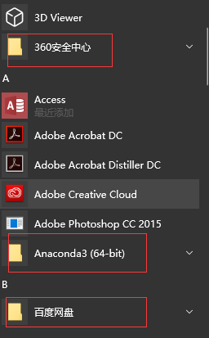红框中的就是开始菜单文件夹，可有可无，只不过在开始菜单中显示，看起来程序集中一点。

**6. 选择Git使用的默认编辑器**

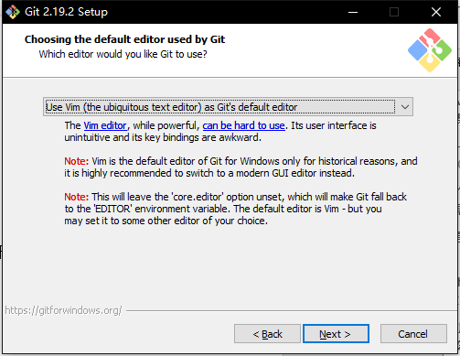

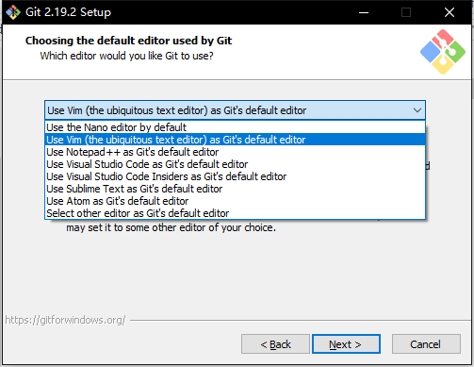

说明：Use the Nano editor by default 默认使用 Nano 编辑器

Use Vim (The ubiquitous text editor) as Git's default editor

使用 Vim 作为 Git 的默认编辑器

Use Notepad++ as Git's default editor

使用 Notepad++ 作为 Git 的默认编辑器

Use Visual Studio Code as Git's default editor

使用 Visual Studio Code 作为 Git 的默认编辑器

Use Visual Studio Code Insiders as Git's default editor

使用 Visual Studio Code Insiders作为 Git 的默认编辑器

Use Subline Text as Git's default editor

使用Subline作为Git的默认编辑器

Use Atom as Git's default editor

使用Atom作为Git的默认编辑器

Select other editor as Git's default editor

选择其他的编辑器作为Git的默认编辑器

**PS：在这里我选择了Editor Plus作为默认编辑器，找到应用程序即可**

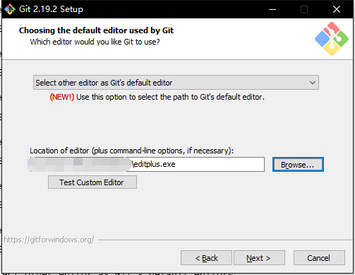

**7.配置环境变量**

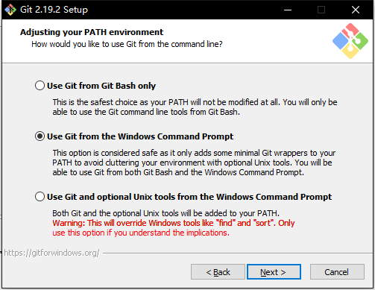

说明：Use Git from Git Bash only

This is the safest choice as your PATH will not be modified at all.You will only be able to use the Git command line tools form Git Bash.

这是最安全的选择，因为您的PATH根本不会被修改。您只能使用 Git Bash 的 Git 命令行工具。

Use Git from the Windows Command Prompt

This option is considered safe as it only adds some minimal Git wrappers to your PATH to avoid cluttering your environment with optional Unix tools . You will be able to use Git from both Git Bash and the Windows Command Prompt.

这个选项被认为是安全的，因为它只向PATH添加一些最小的 Git包，以避免使用可选的Unix工具混淆环境。 您将能够从 Git Bash 和 Windows 命令提示符中使用 Git。

Use Git and optional Unix tools from the Windows Command Prompt

从Windows命令提示符使用Git和可选的Unix工具

Both Git and the optional Unix tools will be added to you PATH

Git和可选的Unix工具都将添加到您计算机的 PATH 中

Warning:This will override Windows tools like "find and sort".Only use this option if you understand the implications.

警告：这将覆盖Windows工具，如 “ find 和 sort ”。只有在了解其含义后才使用此选项。

**8.选择Https传输后端**

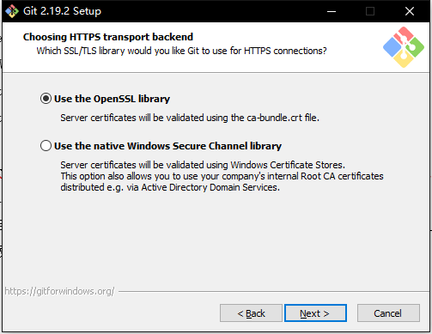

说明：Use the OpenSSL library

使用 OpenSSL 库

Server certificates will be validated using the ca-bundle.crt file.

服务器证书将使用ca-bundle.crt文件进行验证。

Use the native Windows Secure Channel library

使用本地 Windows 安全通道库

Server certificates will be validated using Windows Certificate Stores.This option also allows you to use your company's internal Root CA certificates distributed e.g. via Active Directory Domain Services.

服务器证书将使用Windows证书存储验证。此选项还允许您使用公司的内部根CA证书，例如， 通过Active Directory Domain Services 。

**9. 配置行结束转换**

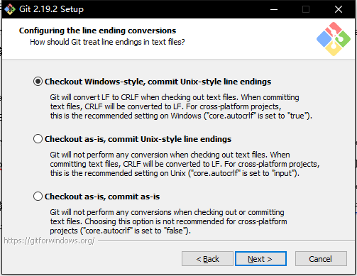

说明：Checkout Windows-style,commit Unix-style line endings

Git will convert LF to CRLF when checking out text files.When committing text files,CRLF will be converted to LF .For cross-pltform projects,this is the recommended setting on Windows ("core.autocrlf" is set to "true")

在检出文本文件时，Git会将LF转换为CRLF。当提交文本文件时，CRLF将转换为LF。 对于跨平台项目，这是Windows上推荐的设置（“core.autocrlf”设置为“true”）

Checkout as-is , commit Unix-style line endings

Git will not perform any conversion when checking out text files. When committing text files, CRLF will be converted to LF. For cross-platform projects,this is the recommended setting on Unix ("core.autocrlf" is set to "input")

在检出文本文件时，Git不会执行任何转换。 提交文本文件时，CRLF将转换为LF。 对于跨平台项目，这是Unix上的推荐设置 （“core.autocrlf”设置为“input”）

Checkout as-is,commit as-is

Git will not perform any conversions when checking out or committing text files.Choosing this option is not recommended for cross-platform projects ("core.autocrlf"is set to "false")

在检出或提交文本文件时，Git不会执行任何转换。对于跨平台项目，不推荐使用此选项（“core.autocrlf”设置为“false”）

**10. 配置终端模拟器以与 Git Bash 一起使用**

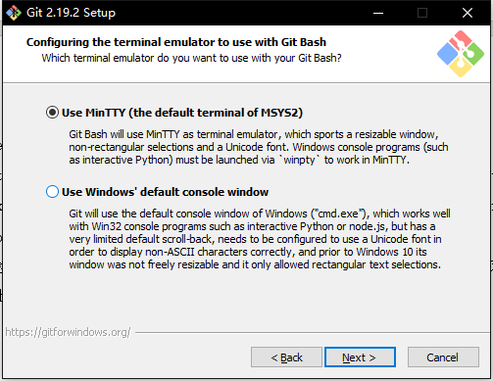

说明：Use MinTTY (the default terminal of MSYS2)

Git Bash will use MinTTY as terminal emulator,which sports a resizable window,non-rectangular selections and a Unicode font. Windows console programs (such as interactive Python) must be launched via 'winpty' to work in MinTTY.

Git Bash将使用MinTTY作为终端模拟器，该模拟器具有可调整大小的窗口，非矩形选区和Unicode字体。 Windows控制台程序（如交互式Python）必须通过'winpty'启动才能在MinTTY中运行。

Use Windows' default console window

Git will use the default console window of Windows ("cmd.exe"),which works well with Win32 console programs such as interactive Python or node.js , but has a very limited default scroll-back,needs to be configured to use aUnicode font in order to display non-ASCII characters correctly,and prior to Windows 10 its windows was not freely resizable and it only allowed rectangular text selections.

Git将使用Windows的默认控制台窗口（“cmd.exe”），该窗口可以与Win32控制台程序（如交互式Python或node.js）一起使用，但默认的回滚非常有限，需要配置为使用unicode 字体以正确显示非ASCII字符，并且在Windows 10之前，其窗口不能自由调整大小，并且只允许矩形文本选择。

**11. 配置额外的选项**

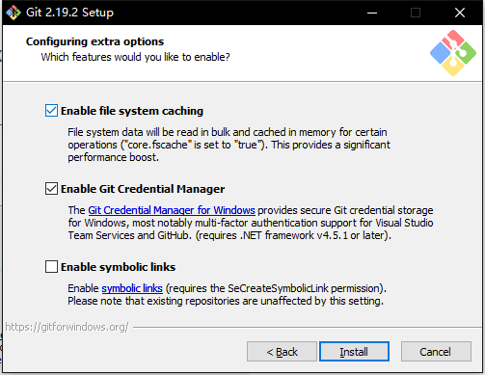

说明：Enable file system caching启用文件系统缓存

File system data will be read in bulk and cached in memory for certain operations ("core.fscache" is set to "true"). This provides a significant performance boost.

文件系统数据将被批量读取并缓存在内存中用于某些操作（“core.fscache”设置为“true”）。 这提供了显着的性能提升。

Enable Git Credential Manager启用Git凭证管理器

The Git Credential Manager for Windows provides secure Git credential storage for Windows,most notably multi-factor authentication support for Visual Studio Team Services and GitHub. (requires .NET framework v4.5.1 or or later).

Windows的Git凭证管理器为Windows提供安全的Git凭证存储，最显着的是对Visual Studio Team Services和GitHub的多因素身份验证支持。 （需要.NET Framework v4.5.1或更高版本）。

Enable symbolic links启用符号链接

Enable symbolic links (requires the SeCreateSymbolicLink permission).Please note that existing repositories are unaffected by this setting.

启用符号链接（需要SeCreateSymbolicLink权限）。请注意，现有存储库不受此设置的影响。

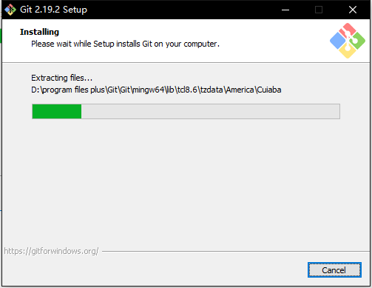**12.开始安装**

1. **Git的配置（不使用GitHub的同学请直接从该目录下的3. 开始学习，但我强烈推荐使用GitHub）**

*题外话：*

*首先，强烈建议先注册一个GitHub账号，<https://github.com/>*

*通过官方指南了解GitHub是个什么东西，并且怎么使用*[*https://guides.github.com/activities/hello-world/*](https://guides.github.com/activities/hello-world/)

在这里，我们先来说一下什么是GitHub和为什么要使用GitHub

回想一下我们为什么要使用Git？为了实现版本控制。一般来说实现版本控制肯定是要将项目放到一台机器中，对项目的修改进行追踪，这样，我们至少需要两台电脑（一台电脑当然也可以，但不会有人无聊到在一台电脑中创建多个版本库导来导去玩），那么在实际使用的时候，我们会将版本库布置到远端的服务器上，但对于我们学生来说，无论是日常使用还是做小项目，这么做绝对是小题大做。于是，我们就爱上了GitHub这个东西。

首先从名字上我们就可以看出，GitHub就是提供Git仓库托管服务的一个网站，实际上我们也可以把它当作一个布置在远端的服务器，里面保存了你的版本库。**友情提示，在GitHub上免费托管的Git仓库，任何人都可以看到喔（但只有你自己才能改），所以，不要把敏感信息放进去。**

为了使用GitHub，首先我们要**获取并设置一个SSH密钥**，为什么要使用这个东西呢，用GitHub官方的话来说，“*使用 ssh 协议, 您可以连接远程服务器和服务并对其进行身份验证。使用 ssh 密钥, 您可以连接到 github, 而无需在每次访问时提供您的用户名或密码。*”接下来展示步骤。

**1.生成密钥**

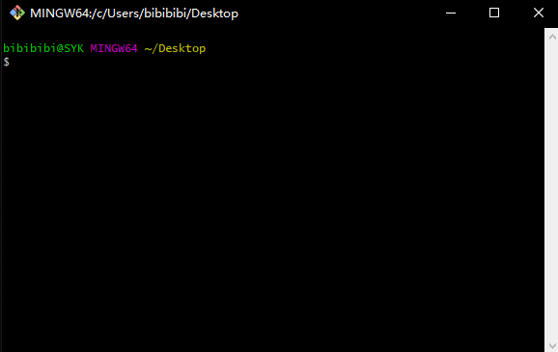

输入ssh-keygen -t rsa -b 4096 -C "your_email@example.com"，使用你注册GitHub的邮箱替换your_email@example.com。

点击回车后提示输入，输入要在其中保存密钥的文件



此时我们按 Enter，这将接受默认文件位置，即保存在C/Users/username/.ssh/id_rsa中。

然后又有提示输入，输入一个密码，该密码为SSH密钥安全密码。



为什么我们需要这个密码呢，因为“*使用 ssh 密钥, 如果有人访问您的计算机, 他们还可以访问使用该密钥的每个系统。若要添加额外的安全层, 可以向 ssh 密钥添加密码。您可以使用安全地保存密码, 这样就不必重新输入密码。*”详情请参看官方说明<https://help.github.com/articles/working-with-ssh-key-passphrases/>。

对于我们个人使用来说，完全没必要添加安全密码，因此只要按Enter即可。

至此，我们已经成功生成一个SSH密钥，结果如图：

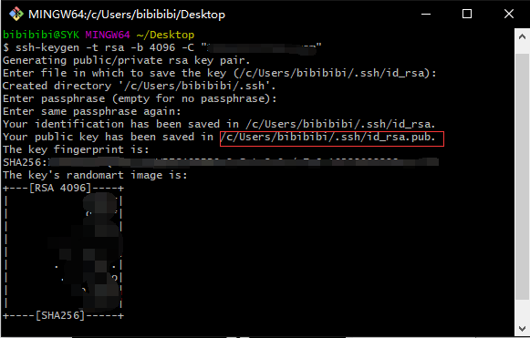

**2.添加密钥**

我们需要先获取密钥内容，有两种方式，其一为找到该文件，用文本编辑器打开全选复制内容到剪切板，另一种方法为在Git Bash中输入

clip < ~/.ssh/id_rsa.pub

即可将文件内容复制到剪切板，当然如果你之前选择的不是该默认文件保存密钥，你需要修改上述代码。

结果如图：

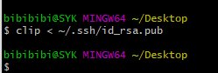

现在，我们回到GitHub，找到页面右上角的个人头像，选择设置：

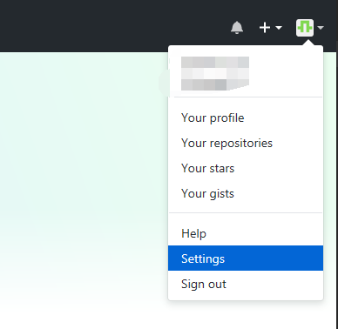

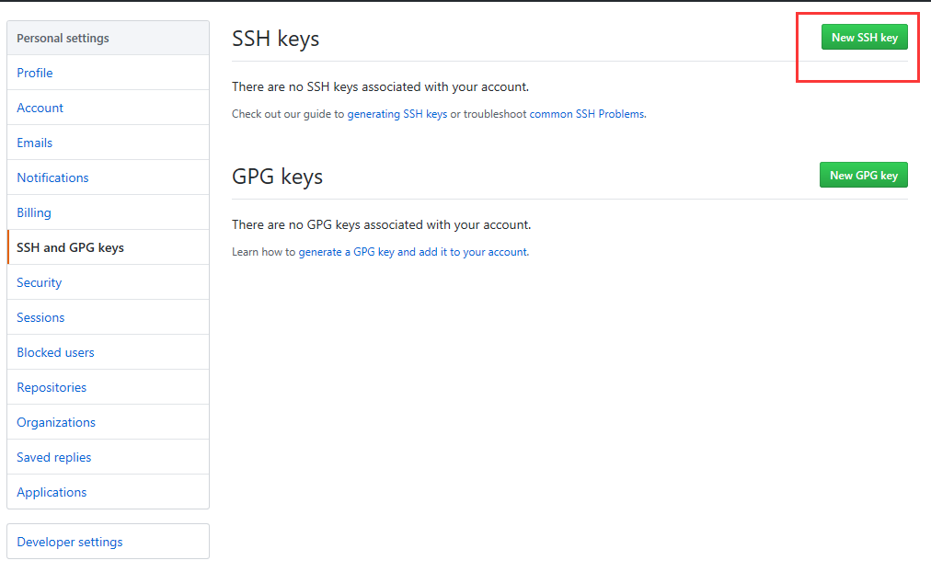

点击红框中的按钮

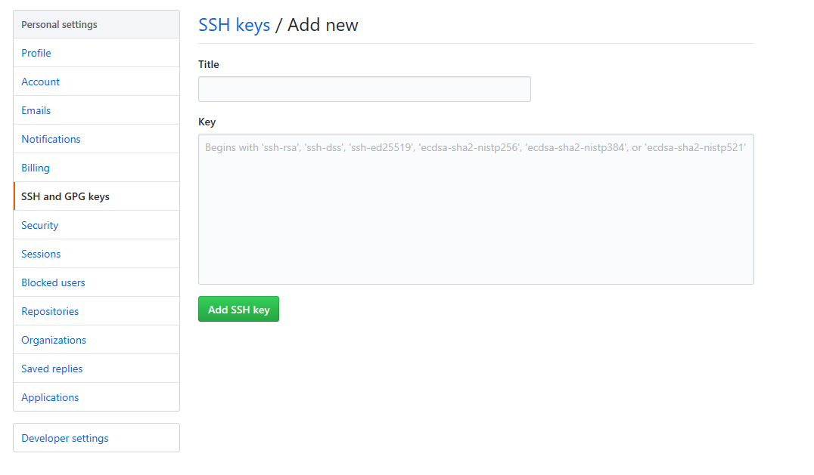

其中，title为描述性标签，“*在 "标题" 字段中, 为新键添加描述性标签。例如, 如果您使用的是个人 mac, 则可以将此密钥称为 "个人 macbook air"。*”，key内容则是刚才我们复制的密钥，输入完成后点击添加。

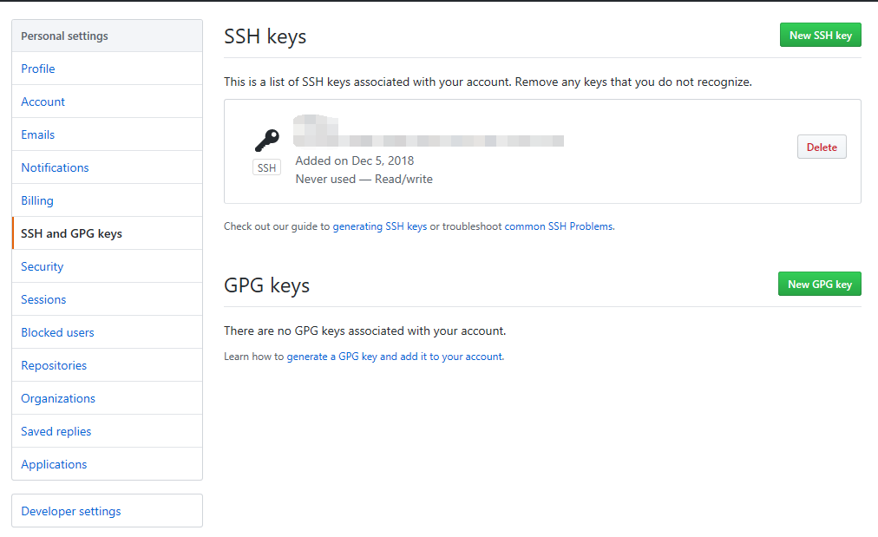

之后，我们也可以通过访问该页面来查看并修改密钥。

并且我们可以测试是否成功创建密钥。同样是在Git Bash中，输入

ssh -T git@github.com

如果输出的最后一句话为You’ve successfully authenticated, but GitHub does not provide shell access，就表明你已成功创建并连接到你的GitHub。

**3.用户信息配置**

因为Git是分布式版本控制系统，Git跟踪了是谁修改了项目，所以，每个机器都必须自报家门。Git需要知道你的用户名和电子邮件。你必须提供用户名，但可以使用虚构的电子邮件地址。

在Git Bash中输入

git config --global user.name "Your Name"

git config --global user.email email@example.com

注意git config命令的--global参数，用了这个参数，表示你这台机器上所有的Git仓库都会使用这个配置，当然也可以对某个仓库指定不同的用户名和Email地址。

结果如图：

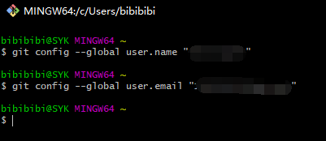

**4.创建版本库（Repository）**

什么是版本库呢？版本库又名仓库，英文名repository，你可以简单理解成一个目录，这个目录里面的所有文件都可以被Git管理起来，每个文件的修改、删除，Git都能跟踪，以便任何时刻都可以追踪历史，或者在将来某个时刻可以“还原”。

首先进入到Git Bash中，为你的版本库选择一个路径，并创建。**如果你使用Windows系统，为了避免遇到各种莫名其妙的问题，请确保目录名（包括父目录）不包含中文。**操作如下：

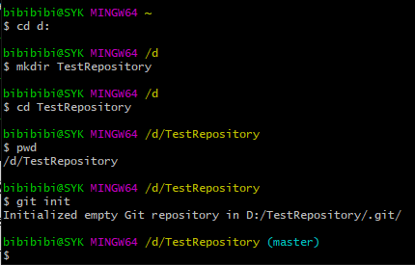

cd d: #进入d盘

mkdir TestRepository #创建文件夹TestRepository

cd TestRepository #进入TestRepository

pwd #显示TestRepository的路径

git init #通过该命令把这个目录变成Git可以管理的仓库

提示信息的意思是：初始化了一个空的Git版本库。并且我们可以在库路径下找到一个隐藏文件夹 .git 这个文件夹是用来跟踪管理版本库的，**没事千万不要手动修改这个目录里面的文件，不然改乱了，就把Git仓库给破坏了**。

并且我们可以看到最后有个青色的（master），这表示我们现在在该版本库的master分支中。（有关分支的概念自行百度）

**5．添加文件进库**

下面我们就往我们的库里放点东西，最简单的当然是TXT文本啦。

说明（网上看来的）：

***“使用Windows的童鞋要特别注意：***

***千万不要使用Windows自带的记事本编辑任何文本文件。原因是Microsoft开发记事本的团队使用了一个非常弱智的行为来保存UTF-8编码的文件，他们自作聪明地在每个文件开头添加了0xefbbbf（十六进制）的字符，你会遇到很多不可思议的问题，比如，网页第一行可能会显示一个“?”，明明正确的程序一编译就报语法错误，等等，都是由记事本的弱智行为带来的。”***

因此我建议使用Notepad++（免费又好用）或者EditPlus（收费的，但是有可以破解，B格很高），并且将编码方式改为UTF-8或者UTF-8 without BOM。

我们将创建的文件放到TestRepository中，如图：

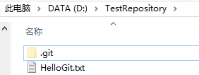

文件内容为：



现在回到Git Bash中，让我们先来看一下版本库的状态：

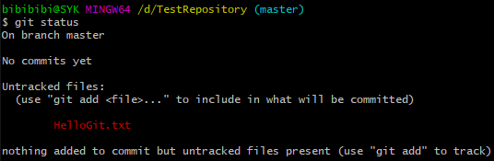

我们发现在master分支中，没有东西被提交，但存在一个未被追踪的文件，就是我们刚才创建并放进去的那个TXT，并且它提示我们可以使用

git add <file>...

操作来添加文件并使其被追踪。很明显，光是把文件放到库对应的文件夹里是远远不够的，因此，我们使用上述指令来将它放进去。结果如图：

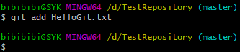

我们发现没有提示信息。这就对了，Unix的哲学是“没有消息就是好消息”，说明添加成功。

现在再来看一下版本库的状态：

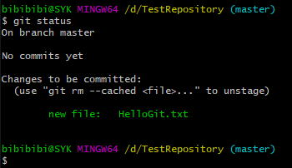

好了，这个文件已经被放进去啦！提示的命令

git rm –cached <file>...

的意思是，将file踢出库，使其不被追踪，我们可以通过测试来验证，如图：

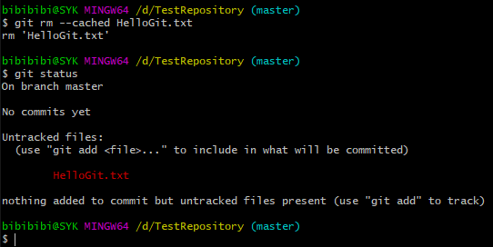

我们现在再把它放回去……

但是仅仅是add，这个文件实际上还未真正放到库中。接下来，我们使用

git commit -m "说明"

指令来提交文件，结果如图：

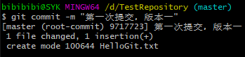

-m之后的字符串是本次提交的说明，可以输入任意内容，当然最好是有意义的，这样你就能从历史记录里方便地找到改动记录。

说明：

1 file changed：1个文件被改动（我们新添加的HelloGit.txt文件）；1 insertions：插入了两行内容（HelloGit.txt有一行内容）

**为什么Git添加文件需要add，commit一共两步呢？一方面因为commit可以一次提交很多文件，所以你可以多次add不同的文件**，比如：

$ git add file1.txt

$ git add file2.txt file3.txt

$ git commit -m "add 3 files."

**另一方面在这两步中实际上涉及到了版本控制的机制，add是将文件放到了一个暂存区（stage）中，commit是将文件从暂存区移入分支，下面展示两张图辅助理解，详情请百度。**

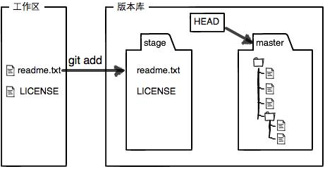

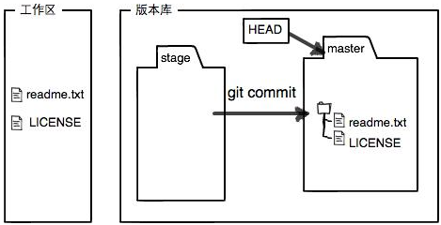

**6.版本控制（直接相关到7.）**

为了体现Git的强大，我们先修改一下HelloGit.txt，如图：



再用

git status

命令来看一下库的状态，如图：

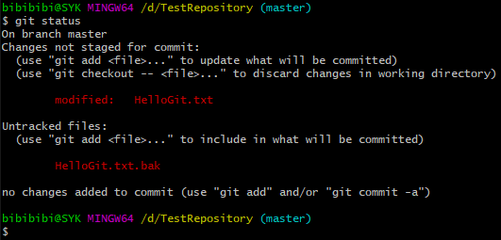

我们发现提示说HelloGit.txt文件被修改了，但修改还未被提交，而且又多了一个后缀为 .bak 文件（这个文件是EditPlus在保存文件时自动生成的备份文件，但是我们做的就是版本控制啊，我们需要这个么？出现这个就是对我们的侮辱！）。

对于被修改的文件，我们可以先查看被修改的内容，使用命令

git diff <file>...

效果如图：

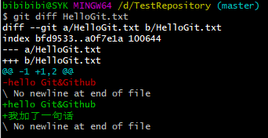

提示信息的意思很明显，与之前相比，我们多加了一行内容，现在我们还是通过add 和 commit来提交文件到版本库。结果如图（期间我加了一行内容为1，然后又删掉了，都被Git记录下来了）：

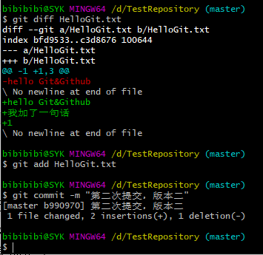

好了，我们再来看版本库的状态：

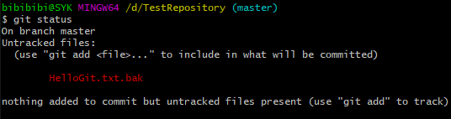

又是这个东西，看到它我就来气！

**##忽略特殊文件**

实在受不了了，把这个“小三”去掉我才能继续工作！

我们打开文本编辑器，在库目录下新建一个名为 .gitignore 的特殊文件，在这个文件中放入我们想让Git屏蔽的“小三”，例如：



这样我们就能让Git忽视后缀名为.bak 的文件，再通过

git status

查看库状态，结果如图：

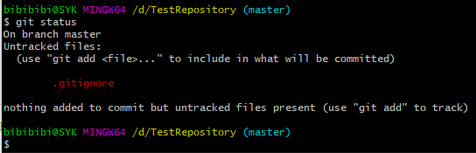

现在好了，“小三”不见了，接下来只要再将 .gitignore 也提交到库中就可以了！结果如图：

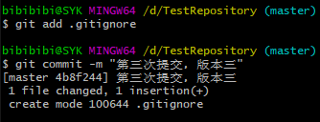

我们发现Git还会对它有特殊对待。

**7.版本控制（上接6.）**

现在让我们来回想一下，我们做了几次提交了。你能很快地说出来，三次，因为最后一次提交就在刚刚，截图还在上面呢！但我们总会有情况，需要看看历史纪录，因此，我们可以通过

git log

命令来查看历史提交记录，效果如图：

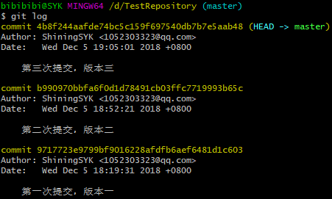

如果嫌东西太多，还可以输出简略版，使用

git log --pretty=oneline

效果如图：

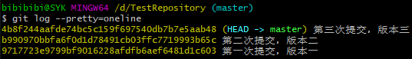

我们发现每一句输出的开头是一大堆类似乱码的东西，实际上这是Git使用的版本号，这是根据SHA1计算出来的一个非常大的数字，用十六进制表示。

好了，现在我们启动时光穿梭机，准备把HelloGit.txt回退到之前的版本，我们介绍一些相关的命令：

git reset --hard commit_id #命令模板，commit_id表示版本号

git reset --hard HEAD^ #回退到上一个版本，HEAD表示当前版本

git reset --hard HEAD^^ #回退到上上个版本

git reset --hard HEAD~num #回退到**上num**个版本

cat <file>… #查看文件内容

下面我们演示一下比较难理解的

git reset --hard HEAD~num

效果如图：

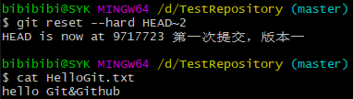

可以很清晰地看见，文件已经回退到版本一了！

但是我们又后悔了怎么办？我只是玩玩的哇！

作为一款强大的版本控制应用，在Git中当然可以吃后悔药，我们还可以通过上述的reset命令坐时光机飞来飞去，但是我们需要找到对应“时空”的编号（即版本号），非常注意，**这个时候不能用git log 指令了**，因为你已经不能通过它看到所有的历史信息了，如图：

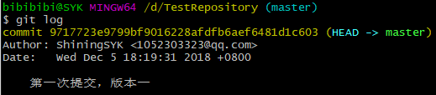

这样的设计是合理的，因为我们期望它总能正确反映我们需要的历史纪录（回退到从前之后，我们并不能看到自己的未来）。

我们可以使用命令

git reflog

来查看历史版本信息，效果如图：

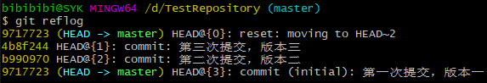

现在我们又找到了其他版本对应的版本号，就可以使用reset命令来回到指定的版本了。

至此，我们已经基本实现了本地的版本库管理。

**8.推送库到Github（保证已经学过了1. 2. 两部分内容，并且已经会使用GitHub创建库，如果不会请到**[**https://guides.github.com/activities/hello-world/**](https://guides.github.com/activities/hello-world/)**再学习一下）**

首先我们登录GitHub并创建新同名库TestRepository，结果如图：

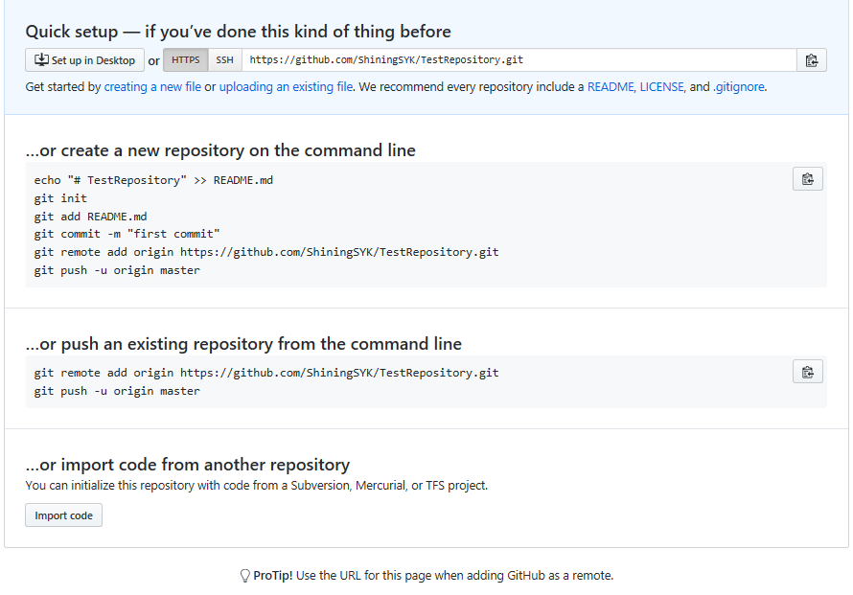

目前，在GitHub上的这个learngit仓库还是空的，GitHub告诉我们，可以从这个仓库克隆出新的仓库，也可以把一个已有的本地仓库与之关联，然后，把本地仓库的内容推送到GitHub仓库。

接下来我们根据它的提示来把本地库推送（push）到GitHub上。

在Git Bush中（保证当前在库对应的目录下）输入：

git remote add origin https://github.com/ShiningSYK/TestRepository.git

git push -u origin master

得到结果如下：

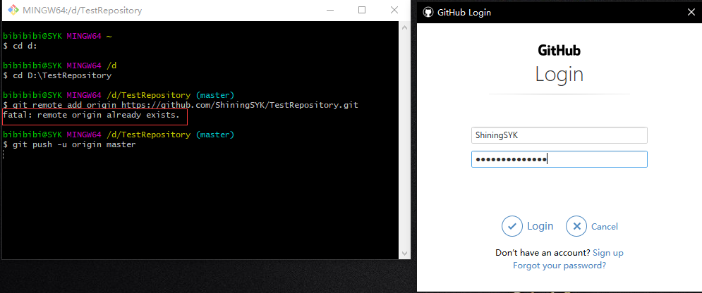说明：出现红色框内容是因为我之前已经执行过第一条命令。

指令正确执行，会弹出登录框（可能反应有点慢），输入用户名及密码后通过验证，即可成功推送到GitHub，此时账号绑定的邮箱也会收到通知，同时刷新GitHub网页即可发现库已成功同步，并且在Git Bush中也会有如下输出信息：

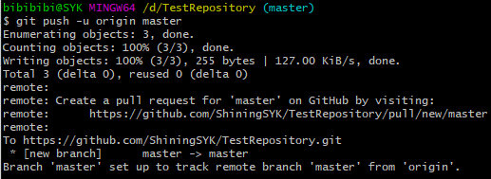

把本地库的内容推送到远程，用git push命令，实际上是把当前分支master推送到远程。由于远程库是空的，我们第一次推送master分支时，加上了-u参数，Git不但会把本地的master分支内容推送的远程新的master分支，还会把本地的master分支和远程的master分支关联起来，在以后的推送或者拉取时就可以简化命令。

以后再推送时，只要使用

git push origin master

命令即可

**9.克隆库到本地**

现在我们已经会了怎么推送，现在来看一下怎么克隆（clone）。

首先我们得保证GitHub已有一个非空库，我在这里使用了根据GitHub guide建造的库hello-world（如果你学了<https://guides.github.com/activities/hello-world/>，应该知道我在说什么）。

接下来使用指令

git clone git@github.com:ShiningSYK/hello-world.git

即可从GitHub中克隆库到本地，记得把url换成你自己的。结果如图：

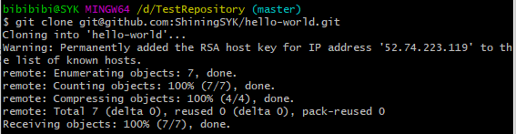

此时我们再到TestRepository的目录下，就可以看到hello-world库了（实际上我们应该回到d盘再clone，因为库应该是并行的关系，但是本次演示并不涉及到项目的逻辑，因此这样的操作只是为了演示功能的实现过程而已）。

事实上我们还有一种方法clone，那就是使用Https协议，指令更改为

git clone https://github.com/ShiningSYK/hello-world.git

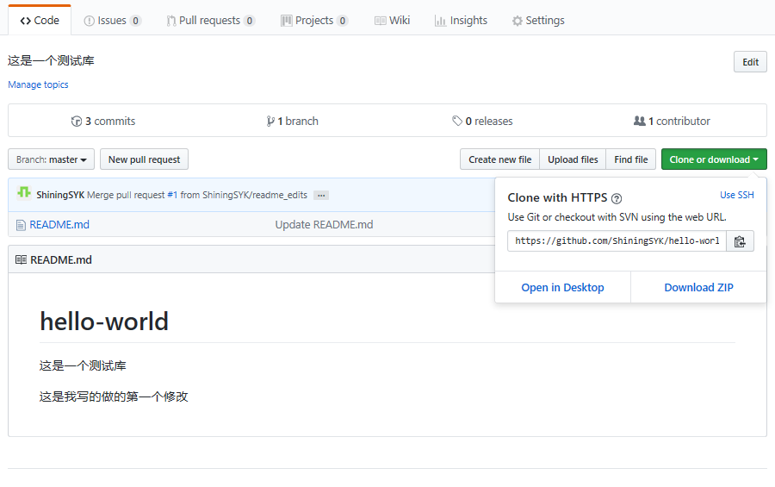两种地址可以从如下图中的clone or download按钮中获得：

实际上，Git支持多种协议，默认的git://使用ssh，但也可以使用https等其他协议。使用https除了速度慢以外，还有个最大的麻烦是每次推送都必须输入口令，但是在某些只开放http端口的公司内部就无法使用ssh协议而只能用https。

下图给出使用Https协议克隆到d盘下的结果：

